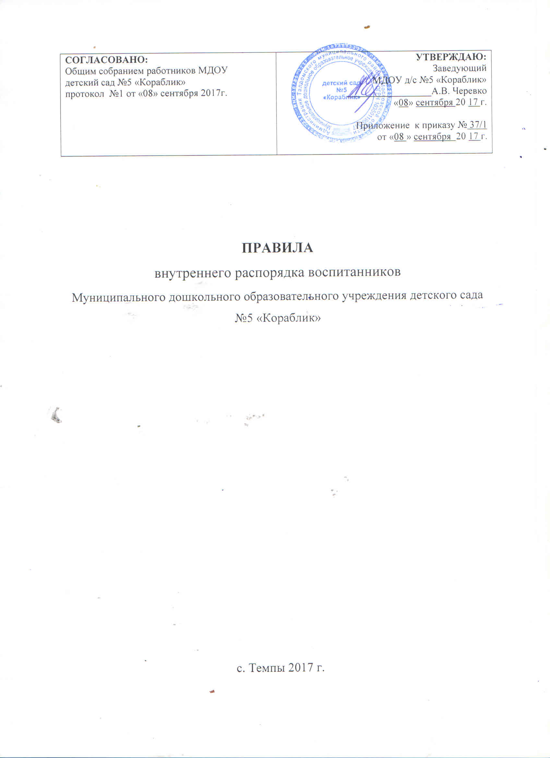
СОГЛАСОВАНО:  Общим собранием работников МДОУ  детский сад №5 «Кораблик»  протокол №1 от «08» сентября 2017г. | УТВЕРЖДАЮ:  Заведующий  МДОУ д/с №5 «Кораблик»  _________________А.В. Черевко  «08» сентября 20 17 г.  Приложение к приказу № 37/1  от «08 » сентября 20 17 г.

ПРАВИЛА
внутреннего распорядка воспитанников
Муниципального дошкольного образовательного учреждения детского сада №5 «Кораблик»

с. Темпы 2017 г.

- ОБЩИЕ ПОЛОЖЕНИЯ
  - Настоящие правила внутреннего распорядка воспитанников МДОУ детский сад №5 «Кораблик» (далее «правила») разработаны в соответствии с ФЗ от 29.12.2012 г. №273-ФЗ «Об образовании в Российской Федерации». Порядком организации и осуществления образовательной деятельности по основным общеобразовательным программам – образовательным программам дошкольного образования, утверждённым приказом Министерства образования и науки Российской Федерации от 30 августа 2013 года, СанПиН 2.4.1.3049-13 «Санитарно-эпидемиологические требования к устройству, содержанию и организации режима работы дошкольных образовательных организаций», Уставом ДОУ

  - Настоящие правила регулируют режим организации образовательного процесса, права и обязанности воспитанников МДОУ детский сад №5 «Кораблик» и их родителей (законных представителей)

  - Настоящие правила приняты с учётом мнения родителей (законных представителей) воспитанников МДОУ детский сад №5 «Кораблик»

  - Цель правил внутреннего распорядка – обеспечение безопасности воспитанников во время их пребывания в МДОУ детский сад №5 «Кораблик», а также успешная реализация целей и задач ДОО определённых в Уставе МДОУ детский сад №5 «Кораблик»

  - Дисциплина в ДОО поддерживается на основе уважения человеческого достоинства воспитанников и педагогических работников. Применение физического и (или) психического насилия по отношению к воспитанникам не допускается.

  - Настоящие правила обязательны для исполнения всеми воспитанниками МДОУ детский сад №5 «Кораблик» и их родителей (законных представителей)

  - Текст настоящих правил размещается на официальном сайте ДОУ в сети интернет.

- ОРГАНИЗАЦИЯ ОБРАЗОВАТЕЛЬНОГО ПРОЦЕССА
  - Образовательный процесс в ДОУ осуществляется в соответствии с СанПиН 2.4.1.3049-13 «Санитарно-эпидемиологические требования к устройству, содержанию и организации режима работы дошкольных образовательных организаций»: продолжительность учебного года – с 01 сентября по 31 мая; каникулярный период – 30 декабря по 10 января; летний оздоровительный период – с 01 июня по 31 августа.
2.2. Календарный учебный график на каждый учебный год утверждается приказом заведующего МДОУ детский сад №5 «Кораблик».
2.3. Для всех возрастных групп устанавливается пятидневная рабочая неделя: · максимальная длительность пребывания воспитанников в МДОУ детский сад №5 «Кораблик» – 12 часов; · ежедневный график работы МДОУ детский сад №5 «Кораблик» с 7.00 часов до 19.00 часов.
2.4. Прием воспитанников осуществляется строго с 7.00 до 8.00. (В исключительных случаях воспитанники принимаются в ДОУ после 8.00 при наличии заявления от родителей (законных представителей)).
2.5. Расписание непосредственно образовательной деятельности (НОД) составляется в строгом соответствии с СанПиН 2.4.1.3049-13. «Санитарно - эпидемиологические требования к устройству, содержанию и организации режима работы дошкольных образовательных организаций», утвержденных Постановлением главного государственного санитарного врача РФ от 15.05.2013 года №26.
2.6. Продолжительность ООД составляет: · во 2 младшей группе – 15 минут; · в средней группе – 20 минут; · в старшей группе – 20-25 минут; · в подготовительной к школе группе – 30 минут. В середине времени, отведенного на непосредственно образовательную деятельность, проводится физкультминутка. Перерыв между периодами ООД составляет 10 минут.
2.7. Ежедневный утренний прием воспитанников проводят воспитатели групп, которые опрашивают родителей о состоянии здоровья детей с занесением данных в тетрадь приема детей. Прием детей в МДОУдетский сад №5 «Кораблик»: осуществляется с 7.00 часов. Своевременный приход в детский сад – необходимое условие качественной и правильной организации образовательного процесса!
2.8. Педагоги готовы беседовать с родителями (законными представителями) о воспитаннике утром до 08.00 часов и вечером после 18.00 часов. В другое время педагог обязан, находится с группой воспитанников и отвлекать его нельзя.
2.9. Если родители (законные представители) привели воспитанника в МДОУдетский сад №5 «Кораблик» после начала какого – либо режимного момента, то ребенка необходимо раздеть и подождать вместе с ним в раздевалке до ближайшего перерыва.
2.10. К педагогам группы независимо от их возраста необходимо обращаться на «Вы», по имени и отчеству.
2.11. Спорные и конфликтные ситуации необходимо разрешать только в отсутствии детей. 2.12. Вопросы по организации образовательного процесса, пребыванию воспитанника в группе следует обсуждать с воспитателями группы; если этот разговор не помог решению проблемы, необходимо обратиться к заведующему МДОУдетский сад №5 «Кораблик».
2.13. В случае длительного отсутствия воспитанника в МДОУдетский сад №5 «Кораблик» по каким- либо обстоятельствам, необходимо написать заявление на имя заведующего о сохранении места за воспитанником с указанием периода его отсутствия и причины.
3. ЗДОРОВЬЕ ВОСПИТАННИКА
3.1. Родители (законные представители) обязаны приводить ребенка в ДОУ здоровым и информировать воспитателей о каких-либо изменениях, произошедших в состоянии здоровья воспитанника дома.
3.2. Во время утреннего приема, в ДОУ не допускаются воспитанники с явными признаками заболевания: сыпь, сильный насморк, кашель, температура, тошнота.
3.3. Если в течение дня у воспитанника появляются первые признаки заболевания: (повышение температуры, рвота, сыпь, диарея), родители (законные представители) будут об этом извещены и должны будут как можно быстрее забрать воспитанника из МДОУ детский сад №5 «Кораблик».
3.4. О возможном отсутствии воспитанника необходимо заранее предупреждать воспитателя группы. Если воспитанник заболел или родитель (законный представитель) не планирует его приводить в детский сад по домашним причинам, то родитель (законный представитель) обязан накануне до 10.00 позвонить по телефону 8 49620 7-51-54, либо по мобильному телефону воспитателю группы.
3.5. В случае крайней необходимости, например, воспитанник заболел только утром, необходимо срочно, до 9.00 утра, оповестить об этом по телефону 8 49620 7-51-54 по мобильному телефону воспитателя. В противном случае родитель (законный представитель) должен будет оплатить первый пропущенный день; начиная со второго дня, воспитанник автоматически снимется с питания. Плата за питание взимается за целый день.
3.6. После временного отсутствия воспитанника в детском саду необходимо обязательно поставить его на питание, позвонив по телефону 8 49620 7-51-54 или по мобильному телефону воспитателя накануне до 10.00 часов. После перенесенного заболевания, а также отсутствия более 5-х дней воспитанники принимают в ДОУ только при наличии справки участкового врача-педиатра с указанием диагноза, длительности заболевания, рекомендациями.
3.7. Администрация МДОУ детский сад №5 «Кораблик» оставляет за собой право принимать решение о переводе воспитанника в изолятор ДОО в связи с появлением внешних признаков заболевания. Состояние здоровья воспитанника определяет по внешним признакам воспитатель и медсестра.
3.8. Если у воспитанника есть аллергия или другие особенности здоровья и развития, то родитель (законный представитель) должен поставить в известность медсестру и воспитателя, предъявить в данном случае справку или иное медицинское заключение.
3.9. В МДОУ детский сад №5 «Кораблик» запрещено давать воспитанникам какие-либо лекарства родителем (законным представителем), медицинским работником, воспитателями группы или самостоятельно принимать воспитанником. Если воспитанник нуждается в приёме лекарств в течение дня (при каких-то хронических заболеваниях), то родитель (законный представитель) должен предоставить в детский сад предписание от врача. В этом случае ему будет организован приём лекарства под контролем медицинской сестры.
4. ОДЕЖДА И ГИГИЕНА ВОСПИТАННИКА
4.1. Перед тем как вести ребенка в детский сад необходимо проверить, соответствует ли его одежда времени года и температуре воздуха. В правильно подобранной одежде ребенок свободно двигается и меньше утомляется. Завязки и застежки должны быть расположены так, чтобы ребенок мог самостоятельно себя обслужить. Обувь должна быть легкой, теплой, точно соответствовать ноге ребенка, легко сниматься и надеваться. Нежелательно ношение комбинезонов.
4.2. Родители (законные представители) обязаны приводить воспитанника в детский сад в чистой одежде (без посторонних запахов – духи, табак, запах несвежести, нестиранного белья). Если одежда воспитанника источает запах, воспитатель вправе сделать замечание родителю (законному представителю) и потребовать надлежащего ухода за одеждой воспитанника.
4.3. В группе у воспитанника должна быть сменная обувь с фиксированной пяткой (рекомендуется исключить обувь с черной подошвой, оставляющую черные полосы на полу). Желательно, чтобы воспитанник мог снять и надеть её самостоятельно.
4.4. В МДОУ детский сад №5 «Кораблик» у воспитанника есть специальное место для хранения одежды, которое поддерживает в порядке родитель (законный представитель).
4.5. У воспитанника должна быть расческа и личные гигиенические салфетки (носовой платок). Носовой платок необходим как в помещении, так и на прогулке.
4.6. Для активной двигательной деятельности, направленной на освоение образовательной области «Физическая культура» воспитаннику необходима специальная спортивная форма (белая футболка, шорты), чешки для активной двигательной деятельности, направленной на освоение образовательной области «Музыка».
4.7. Для пребывания на улице приветствуется одежда, которая не мешает активному движению воспитанника, легко просушивается и которую воспитанник вправе испачкать.
4.8. Вещи воспитанника родители (законные представители) должны промаркировать во избежание потери или случайного обмена с другим воспитанником.
4.9. Одежда и обувь должна соответствовать погоде.
4.10. Зимой и в мокрую погоду рекомендуется, чтобы у воспитанника были запасные сухие варежки и одежда
4.11. У воспитанника в шкафчике обязательно должен быть комплект сухой одежды для смены в отдельном мешочке.
4.12. В шкафу воспитанника должен быть пакет для загрязнённой одежды, пакет для уличной обуви.
4.13. В летний период на прогулке необходим головной убор, который будет защищать воспитанника от солнца.
5. ОРГАНИЗАЦИЯ ПИТАНИЯ
5.1. МДОУ детский сад №5 «Кораблик» обеспечивает гарантированное сбалансированное питание воспитанников в соответствии с их возрастом и временем пребывания в МДОУ детский сад №5 «Кораблик» по нормам, утвержденным СанПиН 2.4.1.3049-13. Организация питания воспитанников в ДОУ возлагается на детский сад и осуществляется его штатным персоналом.
5.2. Режим и кратность питания воспитанников устанавливается в соответствии с длительностью их пребывания в ДОО. Воспитанники, посещающие 12 часовые группы, получают пятиразовое питание: завтрак, второй завтрак, обед, полдник и ужин.
5.3. Питание в МДОУ детский сад №19 «Звездочка» осуществляется в соответствии с примерным 10-дневным меню, разработанным на основе физиологических потребностей в пищевых веществах и норм питания воспитанников дошкольного возраста и утвержденного заведующим.
5.4. Родители (законные представители) могут получить информацию об ассортименте питания воспитанника на специальных стендах, в группах, а также на сайте МДОУ детский сад №5 «Кораблик».
5.5. Круглогодично, медицинским работником осуществляется С-витаминизация третьего блюда (компот, кисель и т.п.).
6. ОБЕСПЕЧЕНИЕ БЕЗОПАСНОСТИ
6.1. Родители (законные представитель) должны своевременно сообщать об изменении номера телефона, места жительства и места работы.
6.2. Для обеспечения безопасности своего ребенка родитель (законный представитель) передает воспитанника только лично в руки воспитателя.
6.3. Забирая воспитанника, родитель (законный представитель) должен обязательно подойти к воспитателю с тем, чтобы он передал воспитанника лично. Категорически запрещен приход воспитанника дошкольного возраста в ДОО и его уход без сопровождения родителей (законных представителей).
6.4. Воспитателям категорически запрещается отдавать воспитанников лицам в нетрезвом состоянии, несовершеннолетним, отпускать воспитанников одних по просьбе родителей (законных представителей), отдавать воспитанников незнакомым лицам без доверенности от родителей (законных представителей).
6.5. Родители (законные представители) обязаны забрать воспитанника до19.00ч. Если родители (законные представители) воспитанника не могут лично забрать его из МДОУ детский сад №5 «Кораблик», то требуется заранее оповестить об этом администрацию детского сада или воспитателя и сообщить, кто будет забирать воспитанника из тех лиц, которые предоставлены в доверенности родителей (законных представителей).
6.6. Чтобы избежать случаев травматизма, родителям необходимо проверять содержимое карманов в одежде воспитанника на наличие опасных предметов.
6.7. Категорически запрещается приносить в МДОУ детский сад №19 «Звездочка» острые, режущие, стеклянные предметы, а также мелкие предметы (бусинки, пуговицы и т. п.), таблетки и другие лекарственные средства.
6.8. Запрещается приносить в детский сад жевательную резинку и другие продукты питания (конфеты, печенье, напитки и др.).
6.9. Не рекомендуется одевать воспитаннику золотые и серебряные украшения, давать с собой дорогостоящие игрушки, мобильные телефоны, а также игрушки имитирующие оружие. Сотрудники ДОО не несут ответственности за утерянные золотые украшения и дорогостоящие вещи.
6.10. В группе воспитанникам не разрешается бить и обижать друг друга, брать без разрешения личные вещи, в том числе и принесенные из дома игрушки других воспитанников; портить и ломать результаты труда других воспитанников. Воспитанникам не разрешается «давать сдачи», так же, как и нападать друг на друга. Это требование продиктовано соображениями безопасности каждого воспитанника.
6.11. Посторонним лицам запрещено находиться в помещениях и на территории ДОО без разрешения администрации.
6.12. Запрещается оставлять коляски и санки в помещении МДОУ детский сад №5 «Кораблик».
6.13. При парковке своего автомобиля, необходимо оставлять свободным подъезд к воротам для въезда и выезда служебного транспорта на территорию детского сада. Запрещается въезд на личном автомобиле или такси на территорию детского сада.
6.14. В помещении и на территории МДОУ детский сад №5 «Кораблик» строго запрещается курение.
7. РОДИТЕЛЬСКАЯ ПЛАТА
7.1. Родители (законные представители) должны своевременно вносить плату за содержание воспитанника. Плата за содержание ребенка в МДОУ детский сад №5 «Кораблик» вносится в банк за месяц вперед, не позднее 15 числа каждого месяца.
7.2. По вопросам оплаты можно обращаться к воспитателю либо к заведующему по телефону 8 49620 7-51-54
8. ИГРА И ПРЕБЫВАНИЕ ВОСПИТАННИКОВ НА СВЕЖЕМ ВОЗДУХЕ
8.1. В МДОУ детский сад №5 «Кораблик» воспитанники гуляют 2 раза в день. Средняя продолжительность ежедневных прогулок составляет 3-3,5 часа. Продолжительность прогулки определяется в зависимости от климатических условий. При температуре воздуха ниже минус 15 °C и скорости ветра более 7 м/с продолжительность прогулки сокращается. При более низких температурах прогулка может быть отменена.
8.2. Воспитанник может принести в детский сад личную игрушку, если она чистая и не содержит мелких опасных деталей. Разрешая своему ребенку принести личную игрушку в детский сад, родитель (законный представитель) соглашается с мыслью, что «я и мой ребенок не расстроимся, если с ней будут играть другие дети или она испортится». За сохранность принесенной из дома игрушки сотрудники детского сада ответственности не несут. Запрещено приносить игровое оружие.
8.3. Если выясняется, что воспитанник забрал домой игрушку из детского сада (в том числе и игрушку другого воспитанника, то просим незамедлительно вернуть ее.
8.4. В детском саду отмечаются дни рождения воспитанников. О традиции проведения этого праздника следует побеседовать с воспитателями группы. Категорически запрещено угощать воспитанников в детском саду продуктами питания.
9. ПООЩРЕНИЯ ВОСПИТАННИКОВ
За успехи в учебной, спортивной, творческой деятельности к воспитанникам могут быть применены следующие виды поощрений: · Объявление благодарности воспитаннику; · Направление благодарственного письма родителям (законным представителям) воспитанника; · Награждение почетной грамотой и (или) дипломом; · Награждение подарком.
10. ЗАЩИТА ПРАВ ВОСПИТАННИКОВ
В целях защиты прав воспитанников их родители (законные представители) самостоятельно или через своих представителей вправе: · направить в органы управления МДОУ детский сад №5 «Кораблик» обращение о нарушении и (или) ущемлении ее работниками прав, свобод и социальных гарантий воспитанников; · использовать не запрещенные законодательством РФ иные способы защиты своих прав и законных интересов.

